ΒΟΥΛΗ ΤΩΝ ΕΛΛΗΝΩΝ ΑΠΟΣΠΑΣΜΑ
Πρωτ. Από τα επίσημα Πρακτικά της ΡΛΓ', 25 Μαΐου 1999,
Αριθ. Συνεδρίασης της Ολομέλειας της Βουλής, στην οποία
Διεκπ. ψηφίστηκε το παρακάτω σχέδιο νόμου:

Κύρωση του Πρωτοκόλλου για τις προξενικές σχέσεις μεταξύ της Κυβέρνησης της Ελληνικής Δημοκρατίας και της Κυβέρνησης της Ουκρανίας

'Aρθρο πρώτο
Κυρώνεται και έχει την ισχύ, που ορίζει το άρθρο 28 παρ. 1 του Συντάγματος, το Πρωτόκολλο για τις προξενικές σχέσεις μεταξύ της Κυβέρνησης της Ελληνικής Δημοκρατίας και της Κυβέρνησης της Ουκρανίας, που υπογράφηκε στο Κίεβο στις 15 Δεκεμβρίου 1997, του οποίου το κείμενο σε πρωτότυπο στην ελληνική και αγγλική γλώσσα έχει ως εξής:

ΠΡΩΤΟΚΟΛΛΟ
ΓΙΑ ΤΙΣ ΠΡΟΞΕΝΙΚΕΣ ΣΧΕΣΕΙΣ
ΜΕΤΑΞΥ ΤΗΣ ΚΥΒΕΡΝΗΣΕΩΣ ΤΗΣ ΕΛΛΗΝΙΚΗΣ
ΔΗΜΟΚΡΑΤΙΑΣ ΚΑΙ ΤΗΣ ΚΥΒΕΡΝΗΣΕΩΣ
ΤΗΣ ΟΥΚΡΑΝΙΑΣ
Η Κυβέρνηση της Ελληνικής Δημοκρατίας και η Κυβέρνηση της Ουκρανίας εφεξής αναφερόμενες ως τα "Μέρη" με σκοπό να αναπτύξουν περαιτέρω τις προξενικές τους σχέσεις,
ΣΥΜΦΩΝΗΣΑΝ ΤΑ ΚΑΤΩΘΙ:

Άρθρο 1
Τα Μέρη συμφωνούν να διατηρήσουν σε ισχύ την Προξενική Σύμβαση μεταξύ της Ελληνικής Δημοκρατίας και της Ένωσης Σοβιετικών Σοσιαλιστικών Δημοκρατιών, που υπεγράφη την 6η Σεπτεμβρίου 1978, καθώς και το Πρωτόκολλο στην Προξενική Σύμβαση που υπεγράφη την ίδια ημερομηνία, στις σχέσεις μεταξύ της Ελληνικής Δημοκρατίας και της Ουκρανίας, με δεδομένο ότι οπουδήποτε στο κείμενο της Συμβάσεως χρησιμοποιείται η ονομασία "ΈΣΣΔ", αυτή αντικαθίσταται με την ονομασία "Ουκρανία", με όλες τις απαραίτητες τροποποιήσεις που συνεπάγεται η αντικατάσταση αυτή.

Άρθρο 2
Τα Μέρη με σκοπό να αναπτύξουν τις διατάξεις του άρθρου 14 της προαναφερθείσας Προξενικής Σύμβασης συμφωνούν ως εξής:
1. Οι προξενικοί λειτουργοί θα απολαμβάνουν πλήρων διπλωματικών προνομίων και ασυλιών ως οι διπλωματικοί αντιπρόσωποι συμφώνως προς τις διατάξεις της Συμβάσεως της Βιέννης περί Διπλωματικών Σχέσεων της 18ης Απριλίου 1961.
2. Η σύζυγος και τα ανήλικα τέκνα των προξενικών λειτουργών που εξαρτώνται από αυτούς και συγκατοικούν μετ' αυτών θα πρέπει, εάν δεν είναι υπήκοοι ή μόνιμοι κάτοικοι του κράτους υποδοχής, να απολαμβάνουν των ιδίων προνομίων και ασυλιών όπως οι προξενικοί λειτουργοί.
3. Οι προξενικοί υπάλληλοι και τα μέλη του υπηρετικού προσωπικού δεν θα υπόκεινται στη δικαιοδοσία του κράτους υποδοχής όσον αφορά τις πράξεις που εξετελέσθησαν κατά τη διάρκεια της εκπληρώσεως των υπηρεσιακών τους καθηκόντων.
4. Οι διατάξεις του εδαφίου 3 του παρόντος άρθρου δεν θα ισχύουν για αστικές αγωγές:
α. που απορρέουν από σύμβαση η οποία έχει συναφθεί από προξενικούς υπαλλήλους και μέλη του υπηρετικού προσωπικού, στην οποία αυτοί δεν συνεβλήθησαν ρητώς ή σιωπηρώς ως αντιπρόσωποι του κράτους αποστολής ή
β. που εγείρονται, από τρίτους, για ζημιές που προκύπτουν από ατύχημα εντός του κράτους υποδοχής, από αυτοκίνητο, πλοίο ή αεροσκάφος.

Άρθρο 3
1. Οι Προξενικές Αρχές της Ελληνικής Δημοκρατίας και της Ουκρανίας έχουν αντιστοίχως το δικαίωμα της ελευθέρας μετατροπής των ποσών των προξενικών εισπράξεων, τα οποία υπάρχουν σε εθνικό νόμισμα της χώρας υποδοχής σε ξένο συνάλλαγμα συμφώνως προς την αντίστοιχη νομοθεσία των ανωτέρω κρατών.
2. Όλες οι καταθέσεις σε ξένο συνάλλαγμα που ευρίσκονται σε τραπεζικούς λογαριασμούς σε εξουσιοδοτημένες τράπεζες κατατεθειμένες από τις προξενικές αρχές θα μεταφέρονται εκτός των αντίστοιχων χωρών συμφώνως προς την αντίστοιχη νομοθεσία και εφαρμοζομένης πλήρως της αμοιβαιότητας.

Άρθρο 4
1. Το παρόν Πρωτόκολλο τίθεται σε ισχύ την τριακοστή (30ή) ημέρα μετά την ημερομηνία κατά την οποία τα δύο μέρη θα γνωστοποιήσουν το ένα στο άλλο την ολοκλήρωση των εσωτερικών τους διαδικασιών για τη θέση του Πρωτοκόλλου σε ισχύ.
2. Έκαστο Μέρος δύναται να καταγγείλει το Πρωτόκολλο με γραπτή ειδοποίηση προς το έτερο Μέρος. Στην περίπτωση αυτή το Πρωτόκολλο θα παύσει να ισχύει έξι (6) μήνες μετά από τη λήψη αυτής της γνωστοποιήσεως.
Έγινε στο Κίεβο στις 15 Δεκεμβρίου 1997 σε δύο αντίτυπα το καθένα στην ελληνική, ουκρανική και αγγλική γλώσσα. Όλα τα κείμενα είναι εξίσου αυθεντικά.
Σε περίπτωση διαφωνίας θα υπερισχύσει το αγγλικό κείμενο.

Για την Κυβέρνηση Για την Κυβέρνηση
της Ελληνικής Δημοκρατίας της Ουκρανίας
(υπογραφή) (υπογραφή)
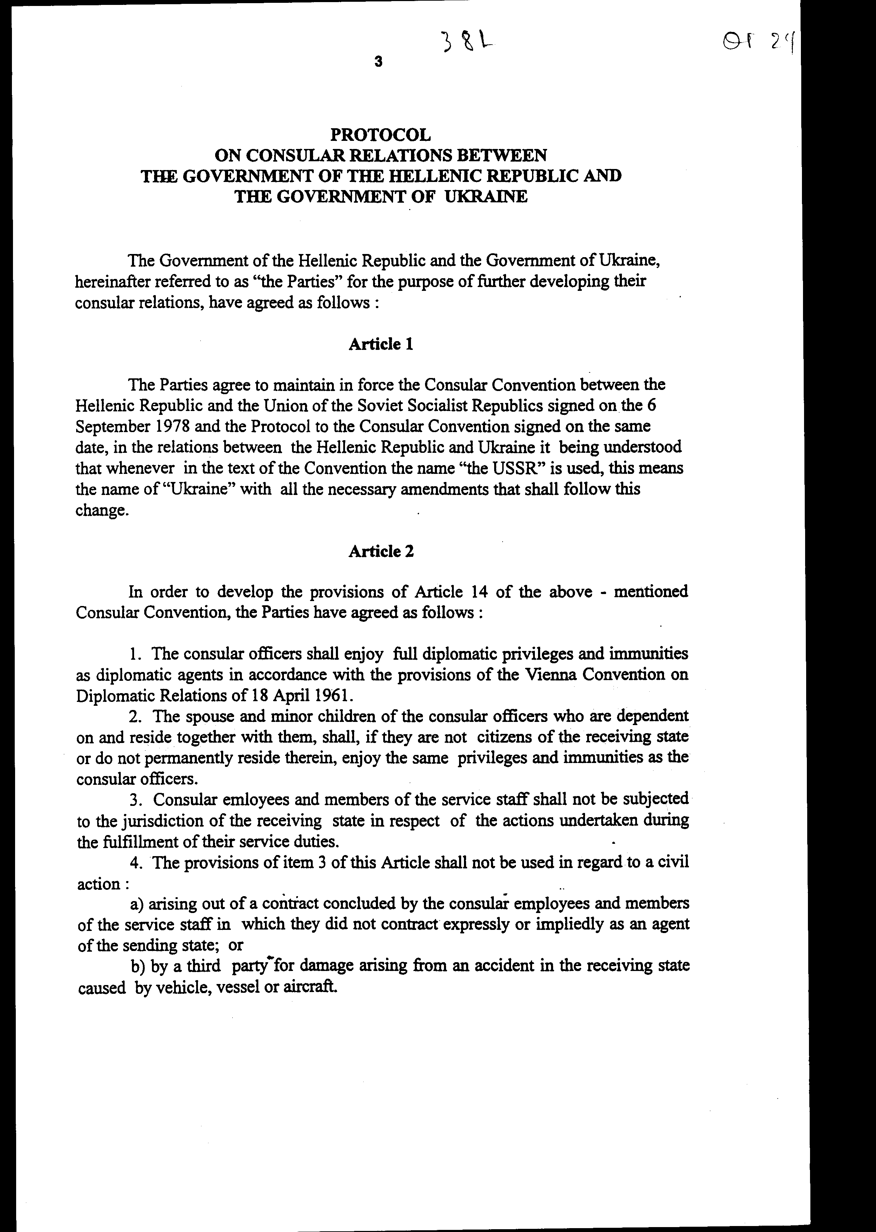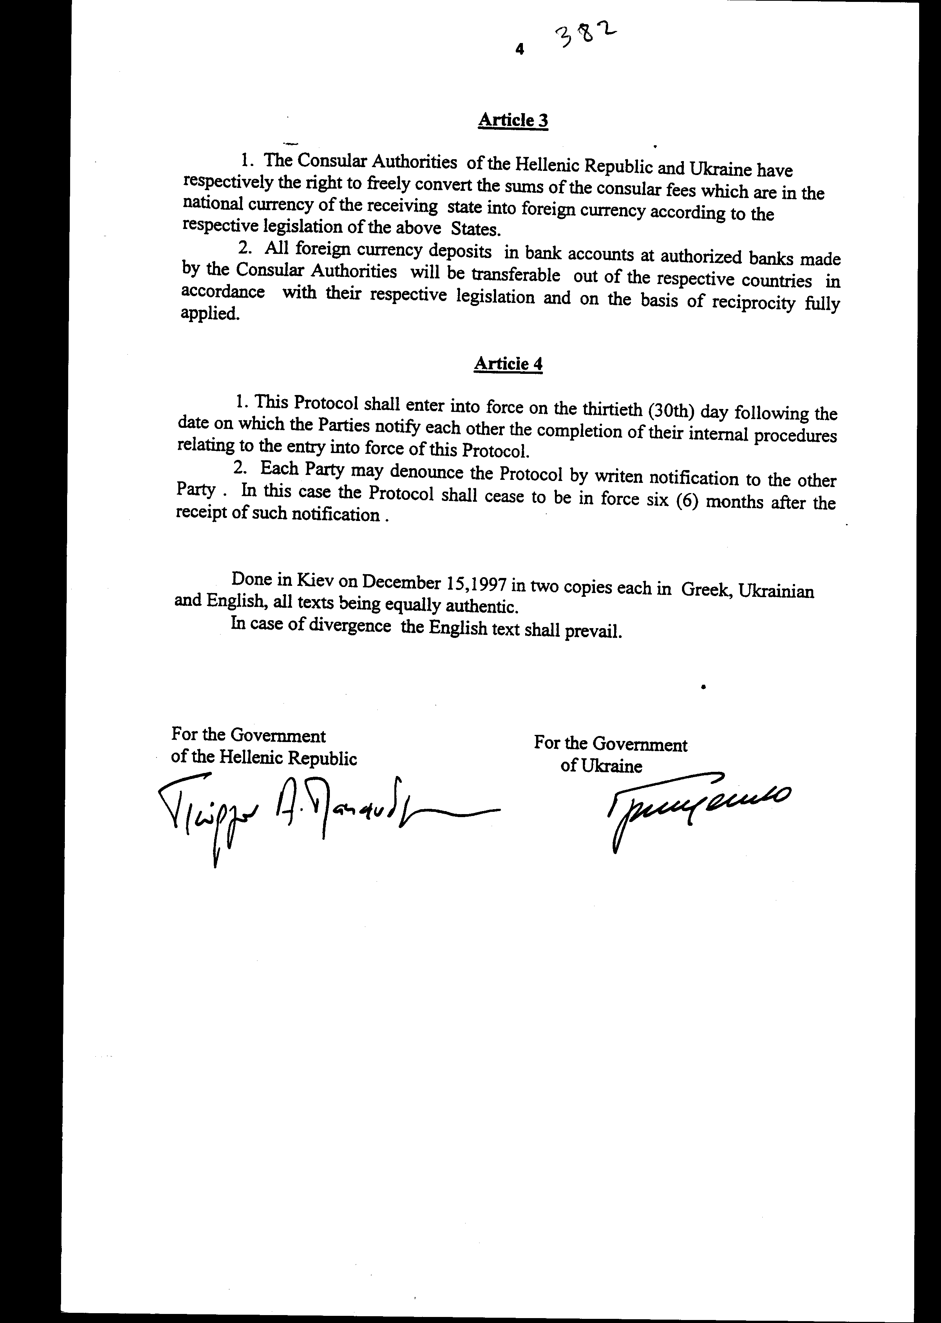
Άρθρο δεύτερο
Η ισχύς του παρόντος νόμου αρχίζει από τη δημοσίευσή του στην Εφημερίδα της Κυβερνήσεως και του Πρωτοκόλλου που κυρώνεται από την πλήρωση των προϋποθέσεων του άρθρου 4 παρ. 1 αυτού.
Αθήνα, ………………..1999
Ο ΠΡΟΕΔΡΟΣ ΤΗΣ ΒΟΥΛΗΣ
ΑΠΟΣΤΟΛΟΣ ΧΡ. ΚΑΚΛΑΜΑΝΗΣ
Ο ΓΕΝΙΚΟΣ ΓΡΑΜΜΑΤΕΑΣ ΤΗΣ ΒΟΥΛΗΣ Ο ΠΡΟΪΣΤΑΜΕΝΟΣ ΤΗΣ
ΔΙΕΥΘΥΝΣΗΣ ΝΟΜΟΘΕΤΙΚΟΥ ΕΡΓΟΥ
α.α.
ΠΑΝΑΓΙΩΤΗΣ Θ. ΤΖΩΡΤΖΟΠΟΥΛΟΣ ΙΩΑΝΝΗΣ ΖΩΓΡΑΦΟΣ

